Berufsbegleitender Masterstudiengang
« Maschinenbau und Management»:
Erstsemester-Präsenzauftakt an
der Hochschule Schmalkalden dank umfassendem Hygiene- und Infektionsschutzkonzept

Einen Auftakt in Schmalkalden mit gebührendem «Corona-Abstand» erlebten die Erstsemester des Studienkurses «Maschinenbau und Management», der Anfang April startete. Bisher hatte diese Studiengruppe zwei Module bereits online absolviert – das dritte Modul, nämlich «Innovative Verbindungstechniken und Fertigungsverfahren», führten sie Ende Juli mit Prof. Dr. Harald Vogel und Markus Hornaff erstmals auf dem Hochschulcampus durch.

Seit Mitte Mai können an der Hochschule Schmalkalden wieder von der Hochschulleitung genehmigte Lehrveranstaltungen im sogenannten reduzierten Präsenzbetrieb stattfinden. Hierfür wurde vom Krisenstab der Hochschule unter Beteiligung einer Fachkraft für Arbeitssicherheit, der Betriebsärztin und des Personalrats ein umfassendes Hygiene- und Infektionsschutzkonzept erarbeitet. Dies beinhaltet bei Lehrveranstaltungen beispielsweise das Ausweichen auf Räume, wo der nötige Mindestabstand eingehalten werden kann, und die Ausstattung der Hörsäle bzw. der Seminarräume mit Desinfektionsstationen.

«Große Freude herrscht sowohl beim Hochschulteam als auch bei den externen Lehrbeauftragten, dass die ersten Präsenzphasen nun wieder in Schmalkalden stattfinden können», sagt Dr. Sandra Wolf, Geschäftsführerin des Zentrums für Weiterbildung der Hochschule. «Unsere Online-Veranstaltungen zur Überbrückung der Corona-Zeit sind kompakt, gut geplant und wurden von den Studierenden bestens angenommen. Bei all den positiven Ergebnissen für die Fort- und Weiterbildung, wie die Digitalisierung und Virtualisierung der Lehre, ist der menschliche Aspekt der Wissensvermittlung bei uns aber fundamental wichtig.» Nicht umsonst setze man auf kleine Studiengruppen, die das Lernen vom Mitlernenden begünstigen. «Und dazu gehören eben auch das zufällige Pausengespräch oder der gemeinsame Stadtspaziergang am Samstagabend durch Schmalkalden», so Wolf.

Somit wird man die «Maschinenbau und Management»-Studierenden nun immer wieder öfter auf dem Campus antreffen. Die Hochschule Schmalkalden bietet den Masterstudiengang gemeinsam mit der Dualen Hochschule Gera-Eisenach als berufsbegleitenden Kurs an. Der Lehrplan zeichnet sich durch eine durchgängige Fokussierung auf die Anforderungen der Praxis aus und behandelt neben dem aktuellen technischen Stand auch betriebswirtschaftliche sowie rechtswissenschaftliche Grundlagen. Darüber hinaus werden Kompetenzen zur erfolgreichen Bewältigung von Führungsaufgaben trainiert.

Der Studiengang «Maschinenbau und Management (M.Eng.)» im Überblick:
– Studienform: berufsbegleitend
– Studiendauer: 5 Semester
– Abschluss: Master of Engineering (M.Eng.)
– ECTS: 90
– Nächster Studienstart: Wintersemester 2020/21
– Studiengebühr: 2560,– Euro pro Semester zzgl. Semesterbeitrag
– Studienorte: Schmalkalden und Eisenach
– Präsenzzeiten: 14 Präsenzphasen in 2 Jahren
(je 2 bis 4 Tage einschließlich Wochenende)
– Fachlicher Träger: Verband Deutscher Werkzeug- und Formenbauer (VDWF)

Online-Infoveranstaltungen für die weiterbildenden Masterstudiengänge:
– Mittwoch, 26. August, 19 – 20 Uhr
– Mittwoch, 9. September, 19 – 20 Uhr

Anmeldung unter
www.hs-schmalkalden.de/hochschule/zentrum-fuer-weiterbildung/formularseiten/kontaktformular-anke-koehler-webinar.html

Bildunterschrift (mbm_hssm_mbmm_studienstart.jpg):
Nicht nur im Freien: Dank des umfassenden Hygiene- und Infektionsschutzkonzepts der Hochschule Schmalkalden konnten die Erstsemester des berufsbegleitenden Studienkurses «Maschinenbau und Management» Mitte Juli erstmals eine Präsenzphase tatsächlich auf dem Campus absolvieren.

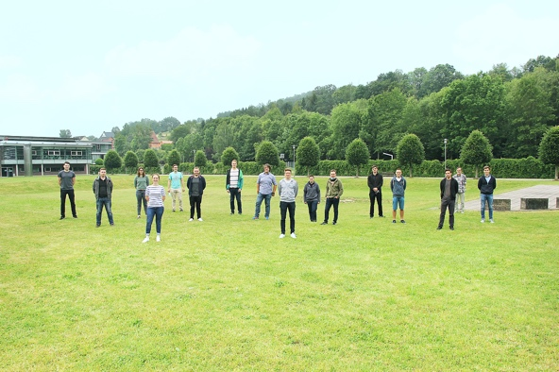

Hochaufgelöstes Bildmaterial finden Sie im Pressebereich der
VDWF-Website (www.vdwf.de/service/presse-vdwf).

